浙江师范大学实验室建设与设备管理处
浙师实验通知〔2026〕1号

关于大型仪器设备开放共享平台试运行的通知
各学院（单位）：
为充分发挥我校大型仪器在教学科研、人才培养和社会服务中的重要作用，提高大型仪器资源利用率与共享水平，规范共享管理流程，经研究决定，正式启用大型仪器开放共享平台（以下简称“平台”）。现将有关事项通知如下：
一、登录方式
1.访问实验室建设与设备管理处网站，点击“大型仪器共享平台管理系统”图标（图一），再点击“大型仪器设备共享平台（新版）”图标（图二）,全校师生均可使用学校统一身份认证账号登录进入平台门户端和管理端。
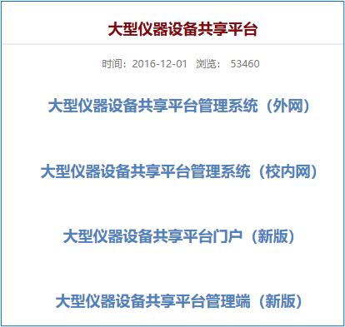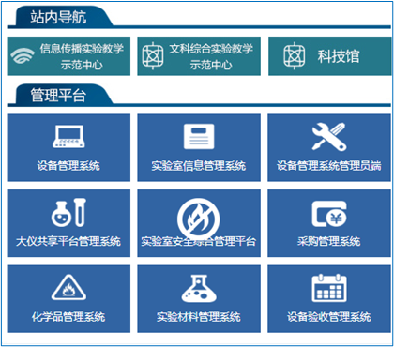

图一 图二
2.门户端通过访问https://dygx.zjnu.edu.cn/home网址、管理端通过https://dygx.zjnu.edu.cn/adminlogin网址全校师生均可使用学校统一身份认证账号登录。
平台支持大型仪器设备信息查询、在线预约、使用登记、统一结算、多级监管、决策分析、数据上报等功能。
二、信息维护
学校单价30万元及以上大型仪器（附件1）全部纳入共享平台管理，相关大仪基本信息已按省大仪共享平台要求导入学校共享平台，但部分信息无法导入，如图片、大型仪器分类等，大型仪器管理人员通过平台管理端请于2026年1月17日前完成大型仪器基本信息维护、预约设置、收费设置等，确保设备可正常预约。
三、平台试运行
2026年3月5日—4月5日，平台全面投入试运行，所有用户通过平台门户端可对大仪进行信息查询、在线预约、使用登记等，平台所有用户需严格按照平台操作手册（https://alidocs.dingtalk.com/i/nodes/o14dA3GK8g59PxveconApPL1V9ekBD76?utm_scene=team_space）及设备操作规程，如实进行预约与填写使用记录。课题组负责人需加强对组内成员的管理。平台运行数据将作为大型仪器绩效考核的重要依据。
四、其它
各学院（单位）需高度重视共享平台的推行工作，及时通知本单位师生及大型仪器管理人员，做好政策宣传与解释工作。
平台试运行期间，如遇到技术故障、功能建议等问题，可联系吴文华老师，也可在大型仪器管理微信群反映。
手机号：15088206922（656922）；
办公电话：0579-82282513（682513）
附件：1.学校单价30万元及以上大型仪器

实验室建设与设备管理处
2026年年01月12日

